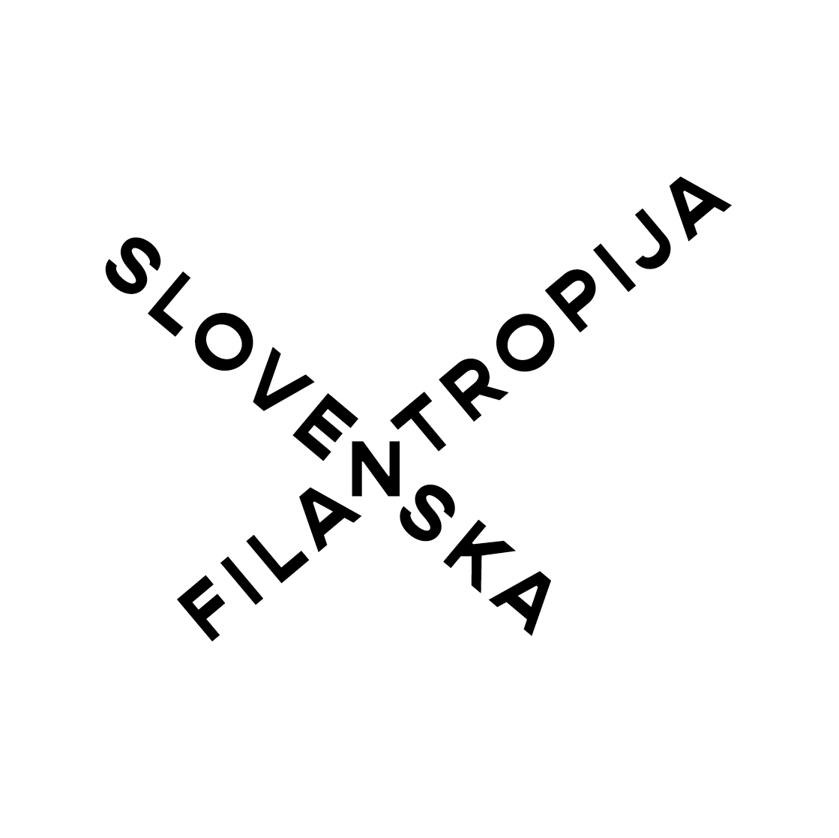

Prijavnica za potrditev naziva: »Prostovoljstvu prijazna občina« 2023

Sklop 1: Podatki o občini kandidatki

NAZIV OBČINE, KI KANDIDIRA:
Naslov občine:
Davčna številka občine:
Župan/županja:
Elektronski naslov občine:
Ime in priimek kontaktne osebe za dodatne informacije:
E-naslov kontaktne osebe:
Telefon kontaktne osebe:

Sklop 2: Stanje prostovoljstva v občini kandidatki

Število vseh nevladnih organizacij/prostovoljskih organizacij v občini, ki delajo s prostovoljci:
Število nevladnih organizacij/prostovoljskih organizacij v občini, ki so vpisane v Vpisnik prostovoljskih organizacij na Ajpesu:
Število in seznam vseh javnih zavodov/ organizacij s prostovoljskim programom, ki organizirajo prostovoljstvo in so vpisani v Vpisnik prostovoljskih organizacij in organizacij s prostovoljskim programom na Ajpesu:
Ocena števila vseh prostovoljcev v občini:

***pojasnite iz kje ste podatke pridobili
Odstotek prostovoljcev glede na celotno prebivalstvo občine:
Število mednarodnih prostovoljcev – iz tujine v občini v letu 2022:
Občina zagotavlja finančna sredstva za delo mentorja/koordinatorja prostovoljcev v nevladnih organizacijah/prostovoljskih organizacijah | DA, v naslednjih nevladnih organizacijah: ________________________________________________________  NE
Občina zagotavlja finančna sredstva za delo mentorja/koordinatorja prostovoljcev v javnih zavodih/organizacijah s prostovoljskim programom | DA, v naslednjih javnih zavodih: ________________________________________________________  NE

Sklop 3: Doseganje kriterijev

Prostore posameznih okvirčkov lahko poljubno razširite.

- Navedite število in seznam prostovoljskih organizacij (NVO), katerih delovanje je občina finančno podprla v letu 2022:

***prosimo, da organizacije razvrstite glede na področja prostovoljskega dela kot jih določa
Pravilnik o področjih prostovoljskega dela in vpisniku:
I. civilna zaščita in reševanje;
II. človekove pravice in civilne svoboščine;
III. varstvo okolja in ohranjanje narave;
IV. kultura in umetnost;
V. socialna dejavnost;
VI. rekreacija;
VII. turizem;
VIII. vzgoja in izobraževanje;
IX. zdravje in
X. človek, narava in družbene vrednote.
Število:

Seznam:

- Ali občina spodbuja prostovoljstvo v skladu s 4. odstavkom 37. člena Zakona o prostovoljstvu in prostovoljskim organizacijam namenja najmanj 10 % razpisanih sredstev javnega razpisa (na delovnih področjih, na katerih delujejo tudi prostovoljske organizacije)?
- DA
- V primeru, da ste obkrožili DA zapišite koliko procentov razpisanih vseh sredstev javnih razpisov ste namenili prostovoljskim organizacijam? _________
- NE
- Navedite/označite stroške, ki jih občina na razpisih upošteva kot upravičene za delo prostovoljskih organizacij in jih tudi sofinancira:
- Potni stroški prostovoljcev
- Prehrana prostovoljcev
- Nezgodno zavarovanje prostovoljcev
- Prispevki za prostovoljce v zdravstveno in pokojninsko blagajno
- Usposabljanje prostovoljcev
- Stroški sestankov/srečanj prostovoljcev
- Supervizije prostovoljcev/mentorjev prostovoljskega dela
- Delo mentorjev in organizatorjev prostovoljskega dela
- Udeležba mentorjev na usposabljanjih
- Drugo:____________________________________________

- Ali občina upošteva prostovoljsko delo kot lastni delež sofinanciranja projektov?
Če da, v kolikšni višini oz. v kateri vrednosti?

***Obrazložitev (iz Zakona o prostovoljstvu): Če se za pridobitev sredstev na razpisih zahteva zagotovitev lastnega deleža sofinanciranja, organi, ki dodeljujejo sredstva proračunov samoupravnih lokalnih skupnosti, če zakon ne določa drugače, prostovoljsko delo upoštevajo kot lastni materialni vložek prostovoljskih organizacij. Višina lastnega materialnega vložka se določi na podlagi evidentiranega dela in ocenjene vrednosti ure prostovoljskega dela. V skladu z 21. členom Pravilnika o področjih prostovoljskega dela in vpisnika je ocenjena vrednost ene ure za organizacijsko delo 13 EUR, za vsebinsko delo 10 EUR in za opravljeno drugo prostovoljsko delo 6 EUR.
- DA , v višini:__________________________________
- Programe prostovoljskih organizacij občina financira 100% in organizacijam ni potrebno dokazovati sofinanciranja.
- NE
- Drugo:____________________________________________________

- Priložite samo povzetke vsaj treh razpisov (lahko delujoče povezave na spletno stran) v letu 2022, ki dokazujejo točki 3. in 4. (obvezno označite del razpisa/po možnosti naj bodo iz različnih področij prostovoljskega dela, npr. kultura, zdravje, mladi…)
Seznam prilog:

- Ali je občina v letu 2022 aktivno sodelovala pri večjih nacionalnih prostovoljskih akcijah?
- DA, v okviru Dneva za spremembe, 9. aprila 2022 – Soustvarjajmo skupnost
- DA, z lokalnim dogodkom v okviru Nacionalnega tedna prostovoljstva (23.-29. maj 2022)
- DA, ob Mednarodnem dnevu prostovoljstva. 5. decembra 2022
- DA, pri drugih večjih prostovoljskih akcijah: __________________________________________________________________________
- NE

- Ali občina sodeluje pri organizaciji Nacionalnega tedna prostovoljstva na lokalni ravni oz. skozi leto omogoči predstavitev vseh prostovoljskih organizacij na svojem dogodku?
- DA, v okviru Nacionalnega tedna prostovoljstva
- DA, na lastnem dogodku – kdaj in kako: _________________________________________
- NE

- Kako občina zagotavlja prostorsko infrastrukturo za redno delovanje prostovoljskih organizacij?
- Kdaj in kako se je župan/županja v letu 2022 javno zahvalil-a prostovoljcem in prostovoljskim organizacijam?
- Ali ste v letu 2022 podelili občinske nazive za Naj prostovoljec_ka, Naj prostovoljska organizacija ali Naj prostovoljski program/projekt?

Sklop 4: Dodatna vprašanja o sodelovanju občine, prostovoljcev in prostovoljskih organizacij

- Na katere načine občina sodeluje s prostovoljskimi organizacijami? Obkrožite vse ustrezne odgovore.
- Financira/sofinancira dejavnosti prostovoljskih organizacij
- Zagotavlja infrastrukturne pogoje za izvajanje aktivnosti prostovoljskih organizacij
- Pomaga pri logistiki pri organizaciji večjih dogodkov
- Pomaga pri promociji prostovoljskih organizacij
- Omogoča prostovoljskim organizacijam objave na občinski spletni strani
- Občina povabi prostovoljske organizacije k sodelovanju v večjih projektih občine
- Občina sprejema predloge in pobude prostovoljskih organizacij in jih umešča v svoje načrte
- Brezplačni najem/uporaba prostorov občine za delovanje ali organiziranje dogodkov
- Občina ima Strategijo za razvoj prostovoljstva
- Občina v druge strategije vključuje prostovoljstvo (če da, zapišite v katere/zapišite povezave do strategij: ________________________________________________________
- Drugo: ____________________________________________________________________

- Ali se župan/županja in zaposleni v občinski upravi udejstvujejo tudi kot prostovoljci? Če da, na katerih področjih?
- DA, župan/županja na naslednjih področjih_________________________________________________
- DA, direktor/-ica občinske uprave na naslednjih področjih______________________________________
- DA, vodje oddelkov občinske uprave na naslednjih področjih____________________________________
- DA, zaposleni v občinski upravi na naslednjih področjih ________________________________________
- NE
- Drugo:______________________________________________________________________________

- Ali občina organizira sprejem prostovoljcev oz. predstavnikov prostovoljskih organizacij ob mednarodnem dnevu prostovoljstva ali drugi priložnosti?
DA, ob mednarodnem dnevu prostovoljstva
Da, ob naslednji priložnosti:__________________________________________________________________

- Zapišite največje dosežke na področju prostovoljstva v občini v letu 2022? Npr. razvoj novih prostovoljskih programov, nagrajevanje prostovoljcev, novosti na področju razpisov, strategij, prostovoljskih dogodkov… (do 1500 znakov s presledki)
- Kaj novega je bilo narejeno za razvoj prostovoljstva in izboljšanje pogojev za delo prostovoljskih organizacij v letu 2021?
- Kakšna je vizija razvoja prostovoljstva v občini za leti 2023 - 2024?
Katere aktivnosti za razvoj prostovoljstva in izboljšanje pogojev za delo prostovoljskih organizacij občina načrtuje?

Sklop 5: Besedilo za promocijo (spletno stran, družbena omrežja, medije)

- Na kratko zapišite utemeljitev, zakaj po vašem mnenju prejemate naziv. Zapišite načine podpore prostovoljstva v preteklem letu (do 700 znakov s presledki). Veseli bomo, če nam na mail novice@filantropija.org posredujete tudi do 5 fotografij.

Sklop 6: Izjava in podpis

Seznam prilog:

IZJAVA OBČINE

Izjavljam, da so vsi podatki resnični in da jih lahko Slovenska filantropija javno uporabi za promocijo in razvoj prostovoljstva.

Kraj in datum: Žig: Podpis župana/županje:

